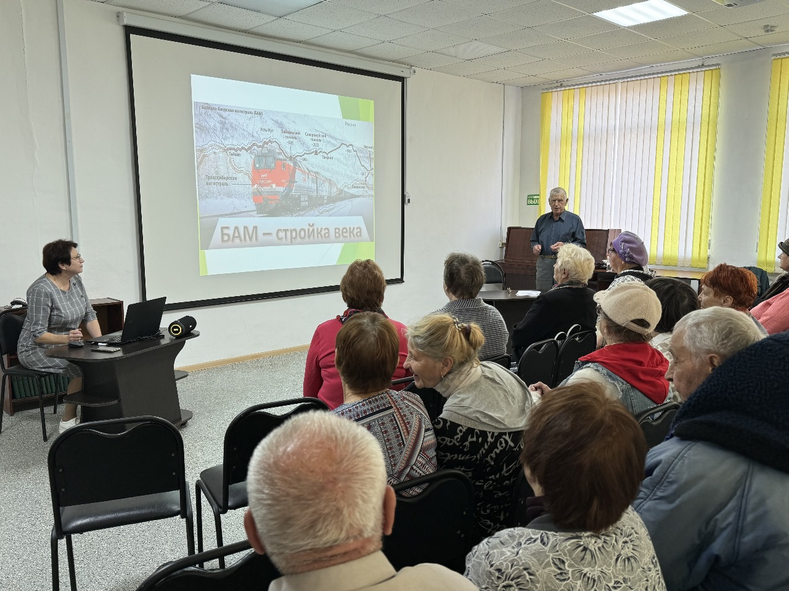17 октября очередное занятие Высшей народной школы прошло в Центральной библиотеке. Оно было посвящено 50-летию начала строительства БАМа. Слушатель ВНШ – Суворов Сергей Иванович подготовил материал о грандиозной стройке века. Участники мероприятия окунулись в историческое прошлое Байкало-Амурской магистрали, узнали о появлении новых сибирских городов на карте страны, о том, как и кем осваивалась эта суровая земля и о сегодняшнем дне БАМа. Мероприятие сопровождалось презентацией «БАМ: через годы, через расстояния», подготовленной библиотекарем Людмилой Петровной Форманюк, и включившей отрывки из видеофильмов о патриотическом порыве тысяч комсомольцев и строителей, которые в любую погоду и в непроходимых болотах, в нетронутой тайге и в крепких скалах прокладывали километры стальной магистрали.

В рамках Всероссийского дня чтения, который отмечают9 октября все неравнодушные к книге и чтению, в библиотеке-филиале №6 для учащихся 8 класса СОШ №3 прошла викторина «Знаешь – отвечай, не знаешь – прочитай!». Вопросы викторины были посвящены семье и были разной степени сложности. Ребята отвечали на вопросы из категорий: «Узнай семью по фотографии», «Семья на картинах», «Книга и семья», «Семья в сказках А.С. Пушкина». В категории «Одно из трёх», которая содержала вопросы по мифологии, семейным связям, семейному праву и другие, школьники выбирали один ответ из трёх предложенных. В случае затруднений участники викторины могли воспользоваться книгами из фонда библиотеки.

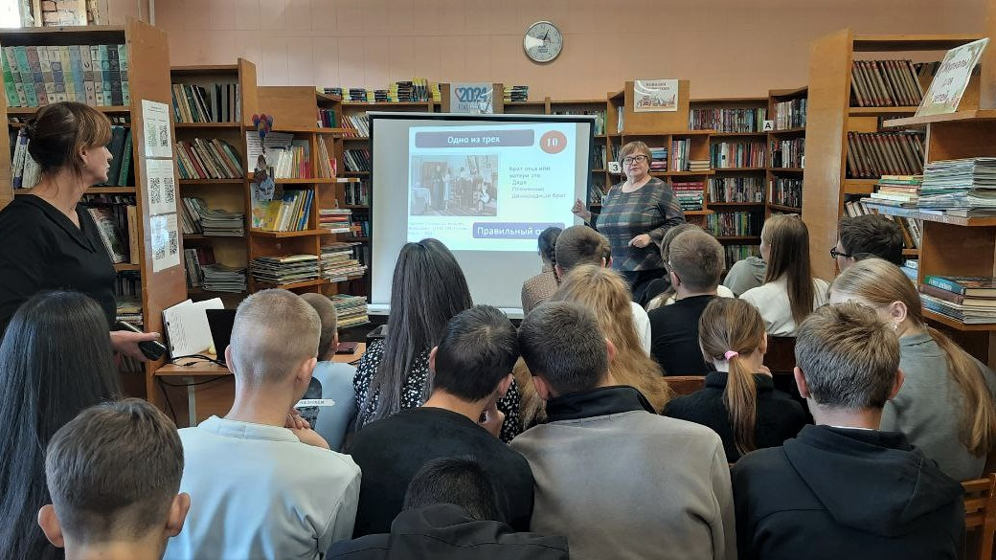

18 октября в библиотеке- филиале №6 (микрорайон ЛДК) для ребят 3-го класса СОШ №3 прошёл тематический час «Слово об отце». Библиотекарь рассказала школьникам историю праздника, когда и откуда пошла традиция празднования Дня отца. Ребята рассказывали стихотворения, посвященные папе, разгадывали загадки, вспоминали пословицы об отце, отвечали на вопросы интерактивной викторины «Папин день в календаре». В заключение мероприятия школьники посмотрели мультфильм «Волк и телёнок».

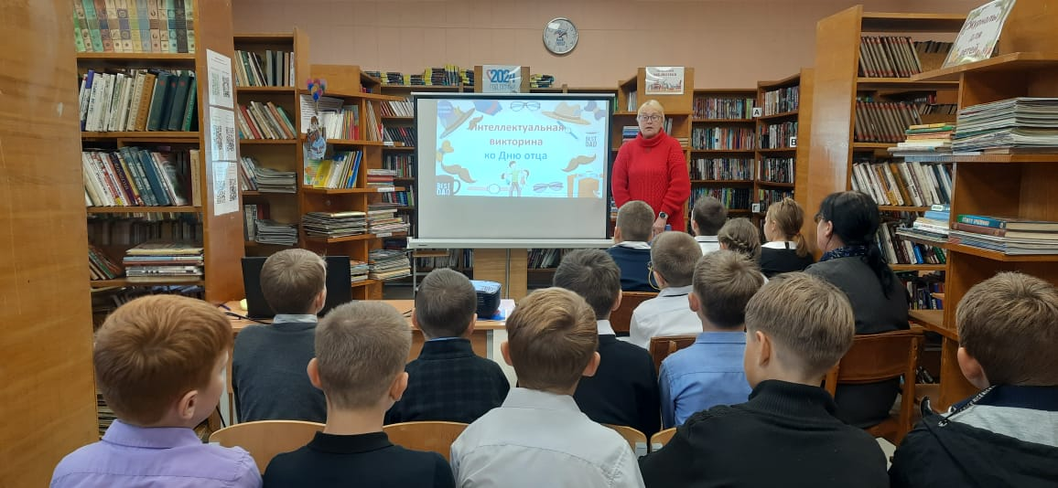

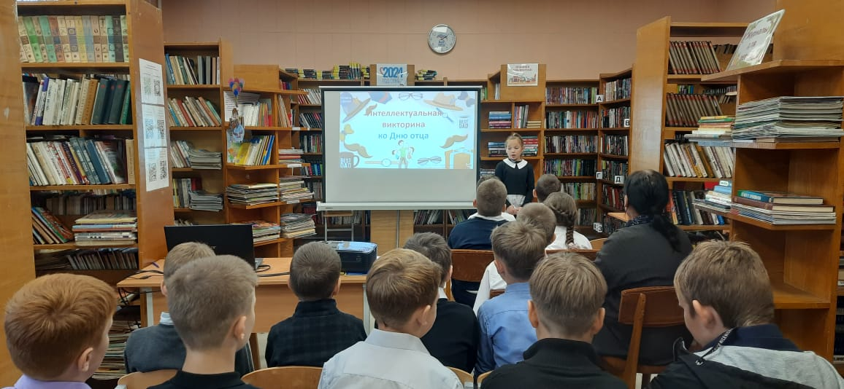

20 октября в библиотеке - филиале №3 села Грушевое прошёл конкурс детских рисунков « Лучший папа на земле», посвящённый Всероссийскому дню отца. На своих рисунках дети изобразили своих любимых пап, показали всю любовь и привязанность к ним. Конкурс получился интересным и увлекательным. Посетители с большим удовольствием рассматривали конкурсные рисунки на выставке. По итогам конкурса победила дружба, все участники получили сладкий подарок.

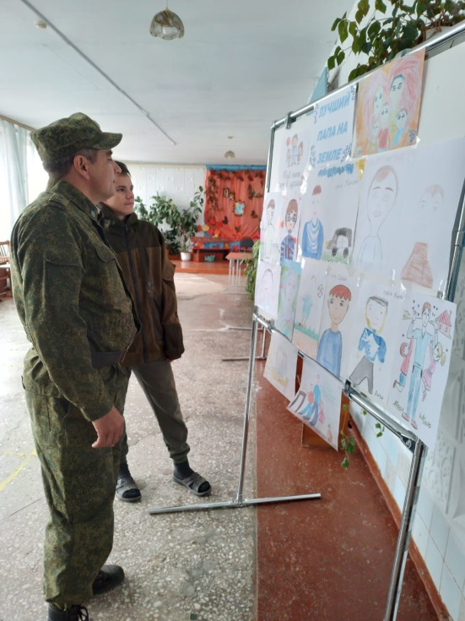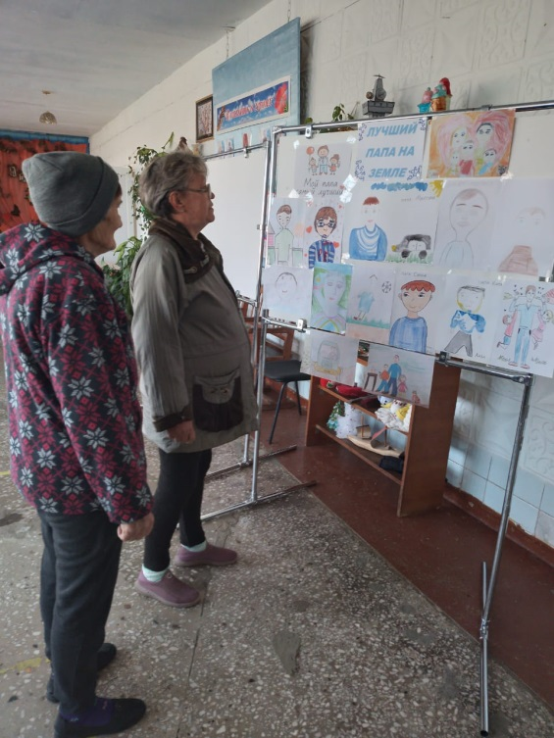

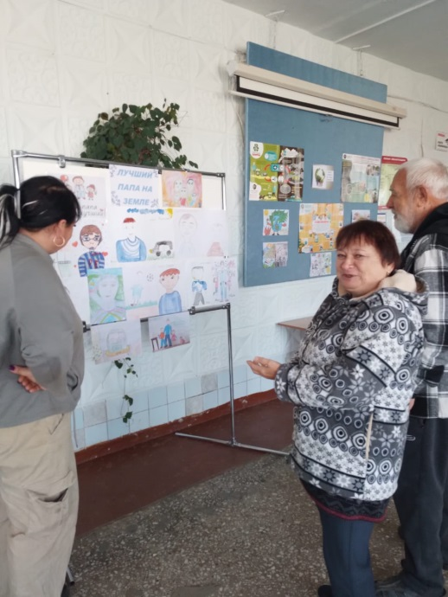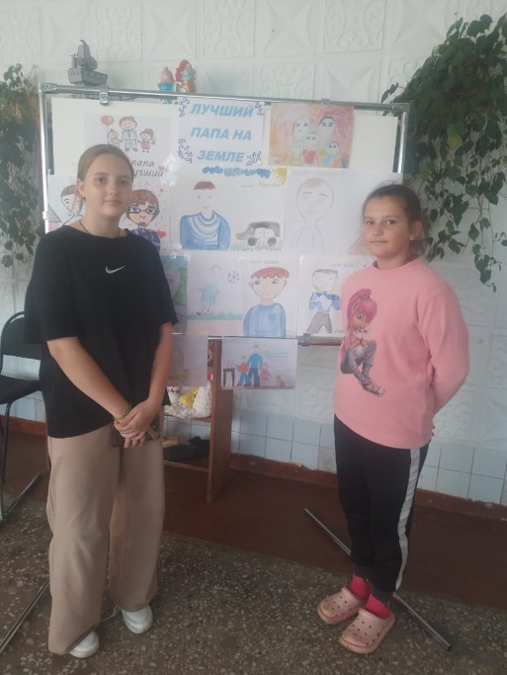

В Центральной городской библиотеке для детей старших групп МБДОУ «ЦРР - детский сад № 10» прошел библиотечный час «Вот так тигр!», целью которого было воспитание бережного отношения к амурскому тигру. Дети узнали о среде обитания амурского тигра, его повадках и особенностях. Библиотекарь прочитала детям удэгейскую сказку «Тигр и человек», из которой ребята узнали, что у тигра в природе нет врагов, кроме человека.

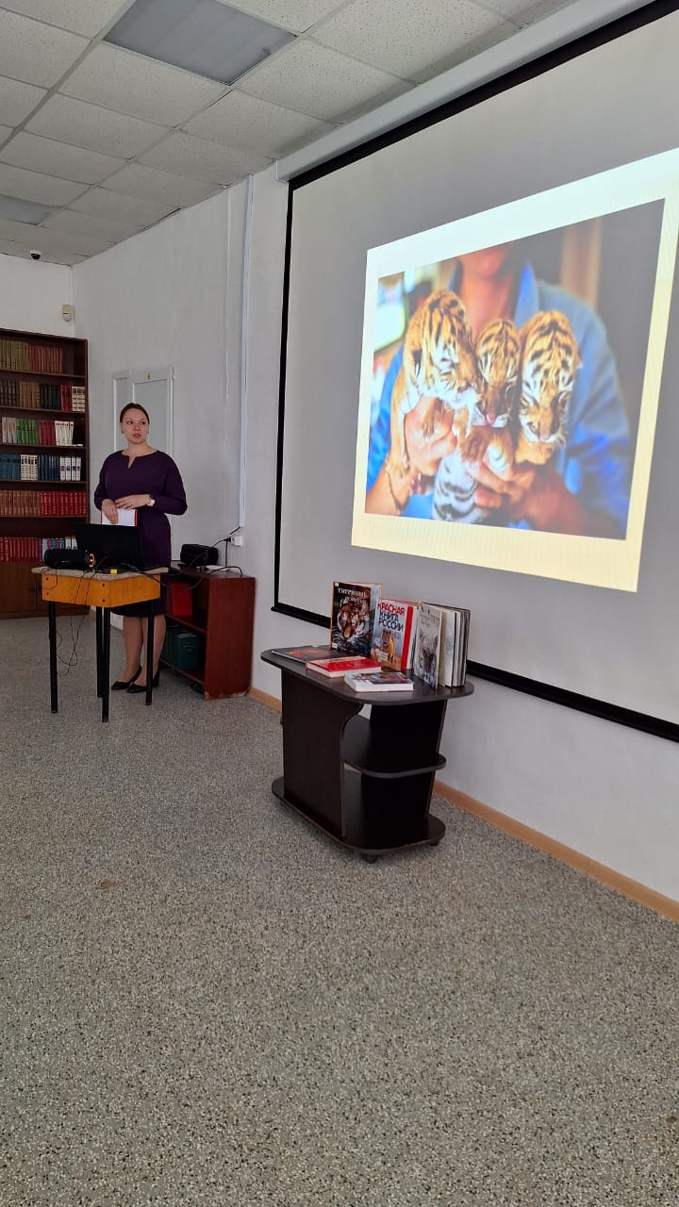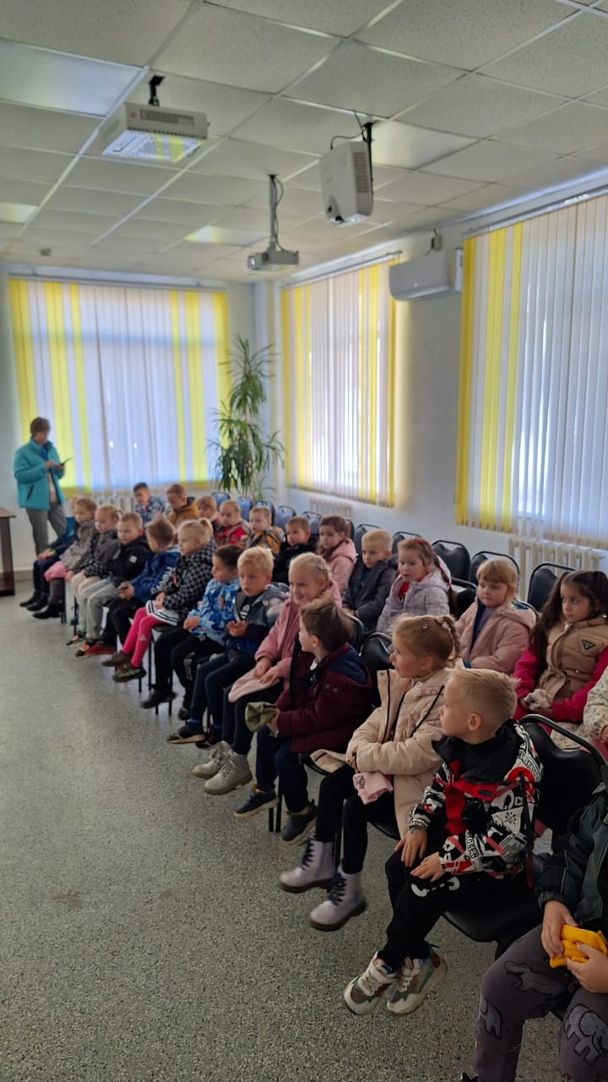

15 октября библиотека-филиал №7 совместно с Лазовским клубом провели народный праздник «Семейный хоровод», посвященный Дню памяти покровителей семейного очага святых Киприана и Устиньи. Мероприятие приурочено к Году семьи. Участники мероприятия вспомнили народные приметы, исполнили народные песни. К мероприятию оформлена осенняя фотозона.

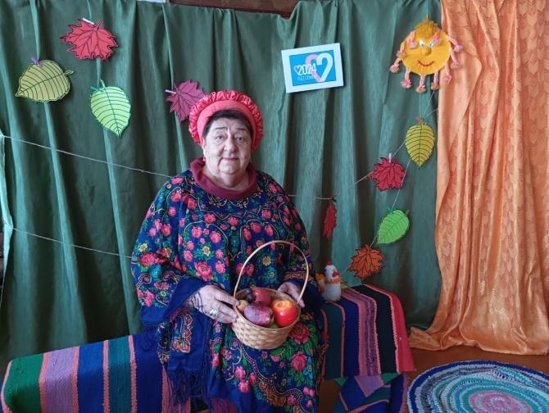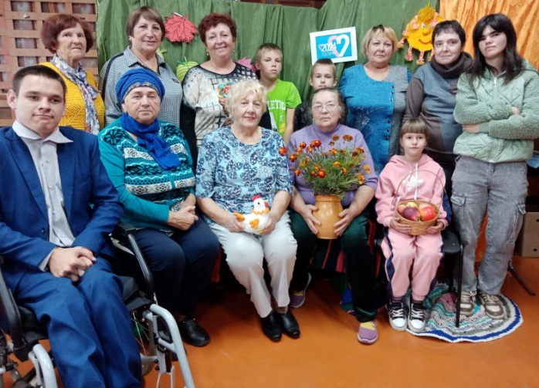

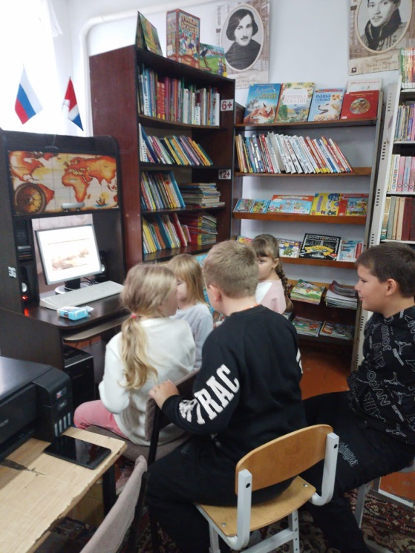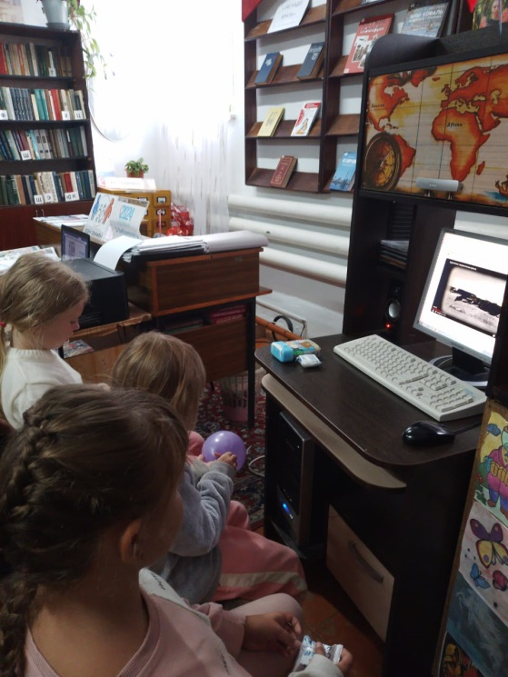 В 2024 году исполняется 135 лет Владивостокской крепости. В честь этого события 20 октября в библиотеке-филиале №3 села Грушевое состоялся просмотр документального фильма «Чудеса России: Владивостокская крепость». Из фильма зрители узнали о значении сооружения для города, для края, для всей России. Крепость сыграла важную роль в обеспечении безопасности восточных границ нашей большой страны. В наши дни крепость утратила своё оборонительное значение и сейчас это исторический памятник. Фильм произвёл на пользователей неизгладимое впечатление и чувство гордости за свою Родину.

